臺南市左鎮區公所其他性別平等(非CEDAW)宣導辦理成果報告
二級機關/科室 | 臺南市左鎮區公所 |  |  |  |  | 辦理日期 | 110年4月30日
活動名稱 | 母親節-慈暉媽媽表揚活動 |  |  |  |  | 宣導對象 | 區內民眾
宣導人數 | 性別 |  |  |  | 共計 | 宣導媒材類別 | □講義 v文宣 □簡報  □廣播錄音檔 □影片  □其他 ________
 | 女 | 男 |  | 其他
 | 47 | 39 |  | 0 | 86
宣導管道 | □網路平台(含FB、Line、Youtube、Instagram、Podcast等)  □影片播放(廣告等) □廣播 □電視牆  □活動設攤 □競賽 v平面廣告空間  □研討會、座談會、說明會 □辦理CEDAW實體課程、工作坊  V其他口頭宣導
主要宣導的性別平等概念(可複選) |  |  | V多元性別(認識LGBTI-女同志、男同志、雙性戀、跨性別和雙性人處境及保障其權益、尊重多元性別等)  □促進女性參與STEM(科學、技術、工程、數學)領域  □防治性別暴力  V翻轉性別權力關係  □杜絕數位性暴力  □其他：_____________
宣導媒材內容及宣導過程整體概述
- 110年4月30日慈暉媽媽表揚活動，在本區活動中心辦理，透過區長宣揚女性偉大的同時，向與會人員宣導性別平等，互相尊重、職場不分性別，女人的重要角色包括了所有相關的價值和行為，台灣社會性別角色的變遷，兩性的勞動力參與率、失業率和家事分工的數據，說明女性的社會參與及其所創造的社會價值愈來愈高，性別角色的刻板印象也逐漸式微。

宣導活動照片
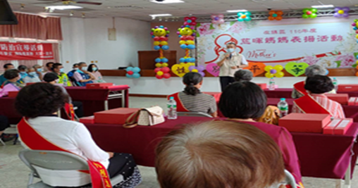
慈暉媽媽表揚活動-宣導性平
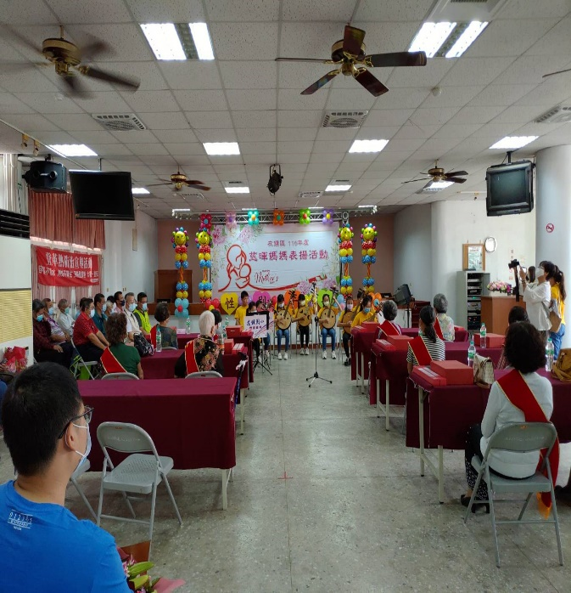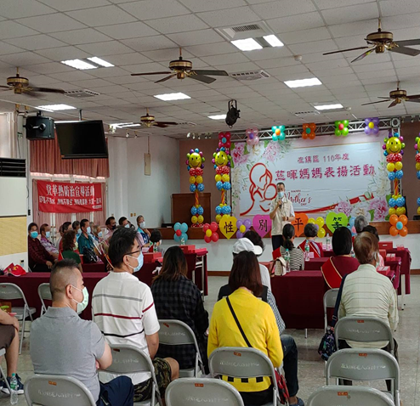
慈暉媽媽表揚活動-宣導性平

